Департамент освіти і науки
Сумської обласної державної адміністрації
Сумський обласний інститут післядипломної педагогічної освіти
Навчально-методичний центр психологічної служби

Психологічна служба
системи освіти Сумської області
(2017 – 2018 навчальний рік)

Суми – 2018

Психологічна служба системи освіти Сумської області (2017 – 2018 навчальний рік). / [Марухина І.В., Гавриленко С.О., Кондратенко Л.О., Растроста Г.Б.]: – Суми, 2018. – с. 20.

Підготовлений за звітними матеріалами органів управління освітою аналітично-статичний звіт дає можливість проаналізувати виконання поставлених перед психологічною службою завдань, визначити шляхи удосконалення подальшої роботи органів управління освітою, практичних психологів, соціальних педагогів закладів освіти щодо психологічного та соціально-педагогічного супроводу освітнього процесу.

Для органів управління освітою, методистів із психологічної служби, керівників закладів освіти, практичних психологів та соціальних педагогів.

Місія психологічної служби системи освіти:

створення соціально-психологічних умов для різнобічного розвитку, виховання і самореалізації здобувачів освіти як особистості, громадянина і фахівця
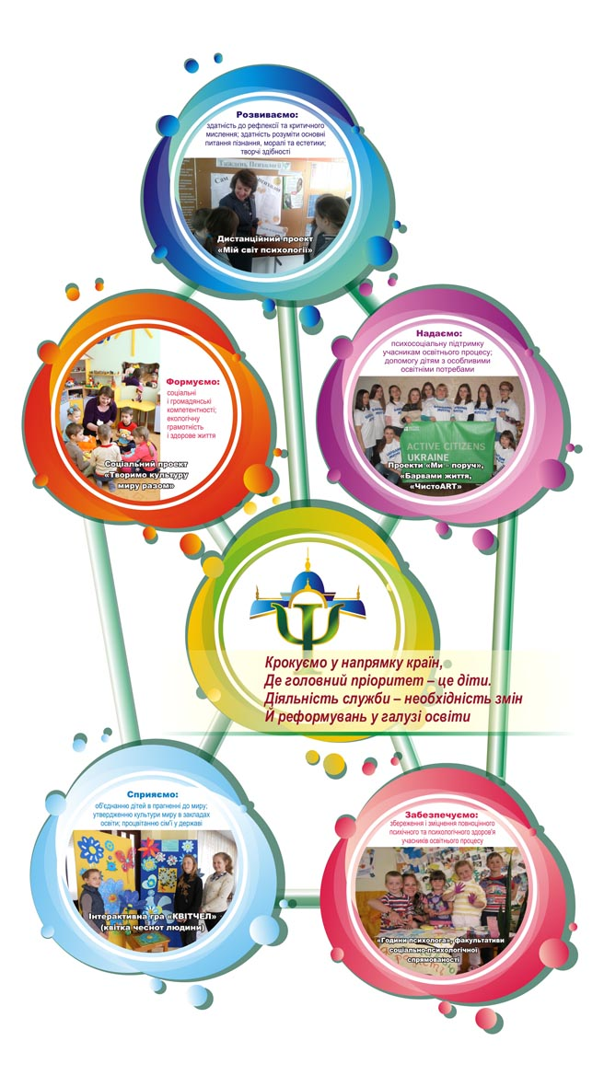

Нова українська школа одним із державних пріоритетів в освіті визначає особистісно орієнтоване навчання і виховання, що вимагає психологізації освітнього процесу шляхом підвищення психологічної компетентності адміністрації, педагогів та батьків. Значна роль у вирішенні цього завдання належить психологічній службі системи освіти.
Головні завдання діяльності регіональної психологічної служби визначено Планом заходів щодо розвитку психологічної служби системи освіти Сумської області на період до 2020 року (далі – План заходів), затвердженим наказом Департаменту освіти і науки Сумської обласної державної адміністрації від 06.09.2017 № 494-ОД. Серед них:
розвиток мережі психологічної служби системи освіти;
удосконалення організаційного рівня функціонування служби та покращення науково-методичного забезпечення діяльності практичних психологів та соціальних педагогів;
підвищення якості роботи працівників психологічної служби;
підвищення психологічної компетентності керівників закладів і установ освіти.
Аналіз стану виконання цих заходів свідчить, що органами управління освітою, практичними психологами, соціальними педагогами у 2017-2018 навчальному році проведено роботу з кожного напряму розбудови психологічної служби системи освіти області.

Розвиток мережі психологічної служби системи освіти

За даними моніторингу кадрового забезпечення закладів освіти практичними психологами, соціальними педагогами в області відмічається позитивна тенденція щодо розвитку психологічної служби системи освіти. За підсумками 2017-2018 навчального року чисельність фахівців служби становить 745 спеціалістів, що на 34 особи більше порівняно з 2016-2017 навчальним роком (діаграма 1).

Діаграма 1

Загальний відсоток забезпеченості закладів освіти всіх типів посадами практичних психологів та соціальних педагогів становить 69,3% від нормативної потреби (загальнодержавний показник – 57%).

У 8 адміністративних одиницях області забезпеченість закладів дошкільної, загальної середньої та позашкільної освіти фахівцями служби становить понад 90% від потреби, ще в 3 – 100% (діаграма 2).

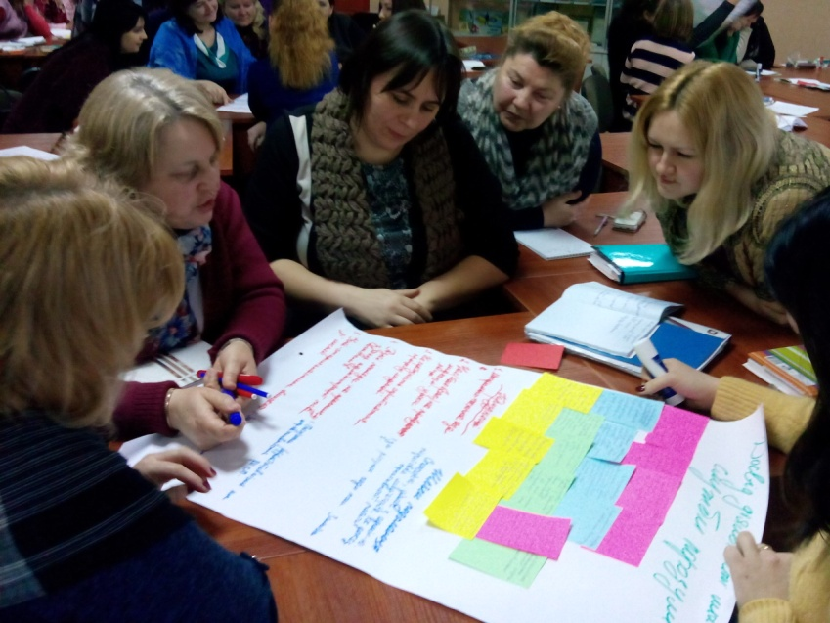

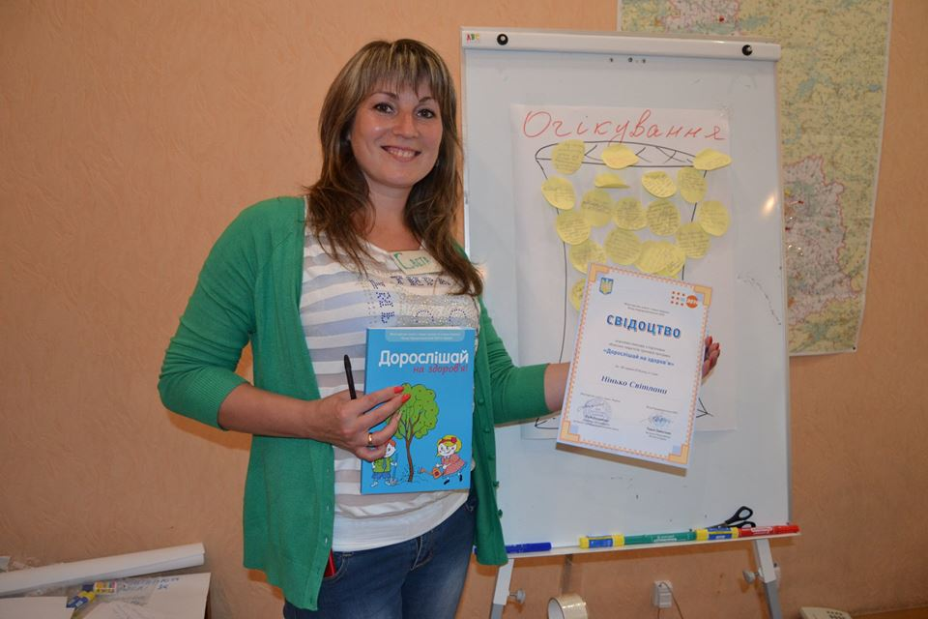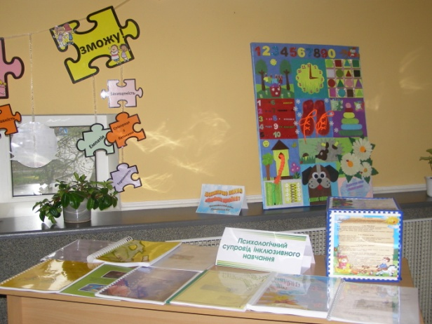

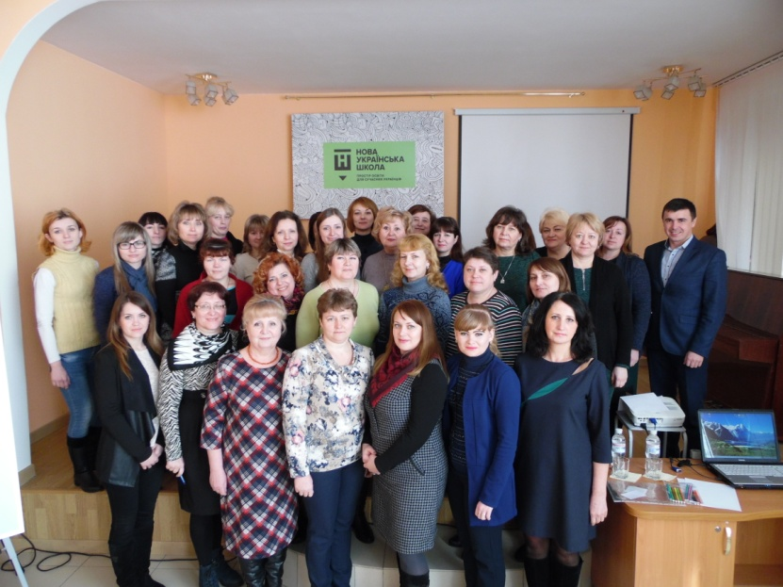

Діаграма 2

У той же час половина районів, міст, об’єднаних територіальних громад має нижчий за обласний показник забезпеченості фахівцями служби. За підсумками року дефіцит ставок спеціалістів служби становить 245,75 ставки: 118,75 ставки практичних психологів і 127 ставок соціальних педагогів. Як результат, третя частина закладів освіти області залишається без психологічного та соціально-педагогічного супроводу (діаграма 3).
Діаграма 3

Лише половина закладів освіти всіх типів має посади соціальних педагогів. У закладах загальної середньої освіти міст Лебедин, Ромни ці спеціалісти взагалі відсутні. Проте саме ця категорія педагогічних працівників надає дієву допомогу дітям та їх родинам у вирішенні важливих проблем соціального характеру.
Викликає занепокоєння і той факт, що у жодному закладі дошкільної освіти Кролевецького, Лебединського, Тростянецького, Ямпільського районів, Комишанської, Чупахівської, Грунської сільських рад Охтирського району, Миколаївської селищної ради Білопільського району, Бездрицької, Верхньосироватської сільських рад Сумського району, Кириківської селищної ради Великописарівського району, Боромлянської сільської ради Тростянецького району, Дружбівської міської ради, Миропільської сільської ради Краснопільського району, Дубов’язівської селищної ради Конотопського району не введено посаду практичного психолога. Це унеможливлює раннє виявлення дітей з особливими освітніми потребами, забезпечення своєчасної допомоги та психологічної підтримки не тільки дітям, а й батькам.

У цілому за підсумками навчального року відмічається зменшення показника забезпеченості посадами практичних психологів у закладах дошкільної, позашкільної, професійної (професійно-технічної) освіти (діаграма 4).

Діаграма 4

Як наслідок, показник забезпеченості закладів освіти усіх типів посадами практичних психологів зменшився з 79,9% у 2017 році до 77,1% у 2018 році.

У контексті викликів, що їх ставить сьогодення перед освітою, Міністерство освіти і науки України наголошує на обов’язковому введенні у кожному закладі освіти посад практичного психолога та соціального педагога відповідно до нормативів.
Зважаючи на вищезазначене, основними завданнями щодо розвитку мережі служби у 2018-2019 навчальному році є:
збільшення кількості практичних психологів, соціальних педагогів шляхом приведення у відповідність до нормативів чисельності та введення до штату закладів дошкільної, загальної середньої, позашкільної, професійної (професійно-технічної), вищої передфахової освіти ставок практичних психологів та соціальних педагогів;
поліпшення якісного складу працівників служби шляхом призначення на посаду спеціалістів із фаховою освітою, забезпечення здобуття спеціальної освіти тими практичними психологами, соціальними педагогами, в яких вона відсутня.

Психологічний супровід освітнього процесу

Головне завдання у розвитку психологічної служби системи освіти, на думку Міністра освіти і науки України Лілії Гриневич, полягає у створенні всебічно розвиненої системи зі зміною підходів до ролі та роботи психолога у закладі освіти. Зміна підходів у роботі спеціалістів психологічної служби обумовлена перш за все розбудовою Нової української школи, яка особливо психологічна і потребує оновленої ролі спеціаліста. Ця роль визначається утвердженням цінностей дитиноцентризму, які змінюють акценти у роботі практичних психологів та соціальних педагогів: не «знайти ваду», а «розкрити можливості». З цією метою протягом 2017-2018 навчального року фахівцями служби надано індивідуальні та групові консультації близько 93 тис. дітей; 145 тис. здобувачів освіти охоплено просвітницькою роботою (таблиця 1).
Таблиця 1
Зведені дані по роботі спеціалістів психологічної служби
зі здобувачами освіти

Нап-рями робо-  ти  Фа-  хівці | Індиві-дуальна діагностика  охоплено  осіб | Групова діагностика, соціально-психологічні/ педагогічні дослідження  охоплено осіб | Консультаційна робота (індиві-дуальна/ групова)  охоплено осіб | Корекційно-відновлю-вална та розвивальна робота (інди-відуальна)  охоплено  осіб | Корекційно-відновлювальна та розви-вальна робота (групова)  охоплено осіб | Проведення ділових ігор, тренінгів,  охоплено  осіб | Освітня діяль-ність  охоплено осіб | Просвіта  охоплено осіб
Прак-тичні психо-  логи | 30326 | 110294 | 61047 | 9568 | 67363 | 37521 | 7916 | 83961
Соці-  альні педа-гоги | 7914 | 40510 | 31420 | 4357 | 27579 | 18405 | 7583 | 51198

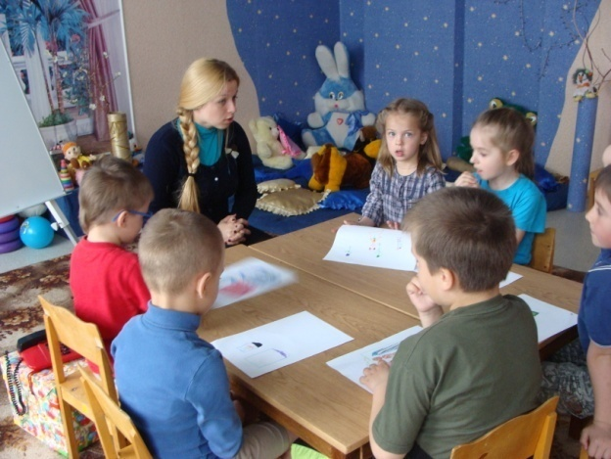
Відповідно до стратегії розвитку системи освіти України одним із пріоритетів у роботі спеціалістів служби є психологічний супровід дітей з особливими освітніми потребами. Психологічним супрово-дом охоплено 97,9% від загальної кількості закладів освіти області, де запроваджено інклюзивне навчання. Заслуговує на увагу досвід міст Суми, Конотоп, де за рахунок місцевого бюджету введено додатково по 0,5 ставки практичного психолога в закладах загальної середньої освіти, які мають класи з інклюзивним навчанням.
Працівниками психологічної служби забезпечено системний супровід учнів, які перебувають на інклюзивному навчанні. На кожного учня складено картку та індивідуальну програму супроводу, якою передбачено консультативно-просвітницьку роботу з педагогами та батьками, корекційно-розвиткову роботу з учнем.
Індивідуальною корекційно-розвивальною роботою протягом року було охоплено 3 219 дітей. Соціальними педагогами закладів освіти проведено благодійні акції «Серце до серця», «Назустріч мрії», акції «16 днів проти насилля», «Милосердя». З метою формування психологічної готовності педагогів до роботи з цією категорією дітей проведено тематичні семінари-практикуми щодо особливостей навчання та виховання дітей з особливими освітніми потребами. Спеціалісти психологічної служби є членами робочих груп із розробки індивідуальних програм розвитку учнів, допомагають вчителям в адаптації та модифікації навчальних програм до конкретних потреб дітей (на це вказали 32,2% опитаних в рамках регіонального дослідження вчителів).
З метою психологічної підтримки батьків дітей з особливими освітніми потребами спеціалістами служби розроблено рекомендації «Путівник для батьків дітей з особливими освітніми потребами», «Вплив сім’ї на виховання та навчання дитини з особливостями психофізичного розвитку», проведено батьківські збори, засідання у форматі «круглого столу» «Особливості корекційно-розвиткової роботи в умовах загальноосвітньої школи. Адаптація та інтеграція в самостійне життя дітей з особливими освітніми потребами», організовано роботу батьківського лекторію «Сім’я – толерантність відносин».

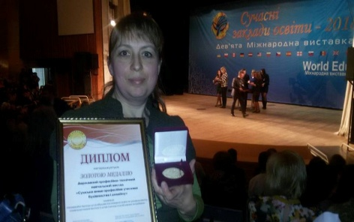
Практичний психолог ДПТНЗ «Сумське вище професійне училище будівництва і дизайну» Лариса Біловол нагороджена золотою медаллю за перемогу на дев’ятій міжнародній виставці «Сучасні заклади освіти – 2018» в номінації «Інноваційні підходи до розбудови інклюзивної освіти як умова розвитку соціальної компетентності дітей і молоді з особливими потребами»

Питання забезпечення високої якості освіти безпосередньо пов’язане з такими категоріями, як розвиток, самореалізація, самоповага, здоров’я, адаптивність, самооцінка. Значною мірою вирішити це питання дозволяє викладання дисциплін соціально-психологічної спрямованості. Усвідомлюючи це, керівники закладів освіти міст Суми, Конотоп, Охтирка, Ромни, Краснопільського, Роменського, Шосткинського, Сумського районів, Кириківської селищної ради Великописарівського району, Бездрицької сільської ради Сумського району віднаходять можливість виділити години для навчальної діяльності практичних психологів. Викладання дисциплін соціально-психологічної спрямованості у минулому навчальному році було запроваджено у 75 закладах загальної середньої освіти (2016-2017 навчальний рік – 73). Уведення психології до переліку навчальних дисциплін дає підліткам можливість пізнати самих себе та оточуючих, сформувати імунітет до негативних викликів сьогодення, організувати усвідомлений вибір майбутньої професії, набути комунікативних навичок, розвивати уміння будувати стосунки з оточуючими.
На розвиток в учнів здатності до рефлексії та вміння критично ставитися до себе, здатності розуміти основні питання пізнання, моралі спрямовано й обласний дистанційний проект «Мій світ психології», що започаткований три роки тому та є унікальним на рівні держави. Цього року в проекті взяли участь близько 200 старшокласників, що у півтори рази більше порівняно з попереднім роком.
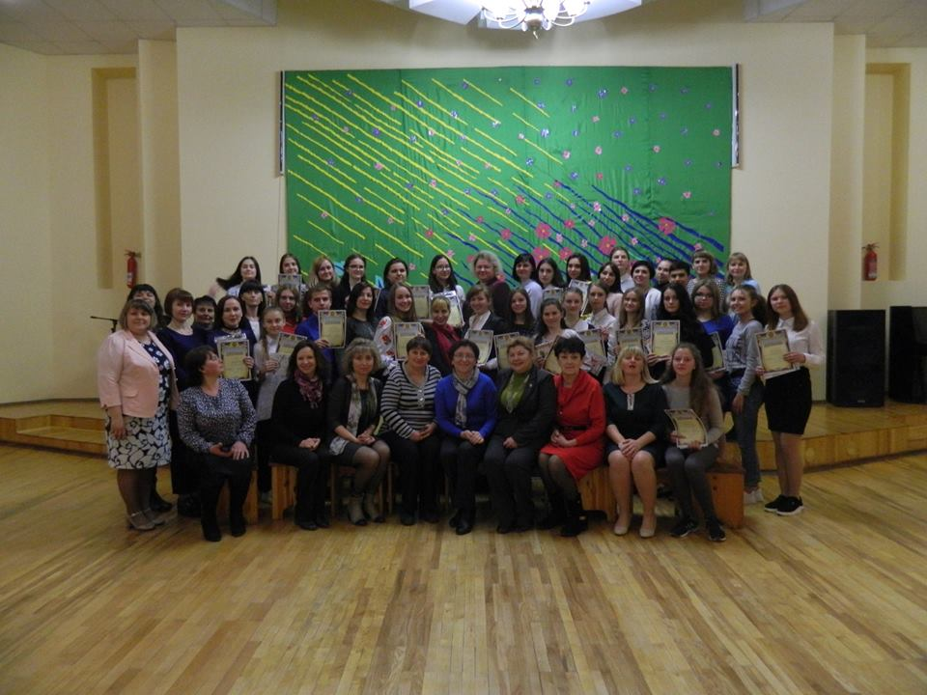
29 старшокласників – переможців проекту взяли участь в урочистостях, що проходили у рамках Тижня психології освіти – 2018. Захід проходив у формі психологічного квесту, під час якого учні мали можливість не тільки познайомитися один з одним, але й, працюючи у «психологічних майстернях», визначити свій психоемоційний стан, створити мандалу на успіх

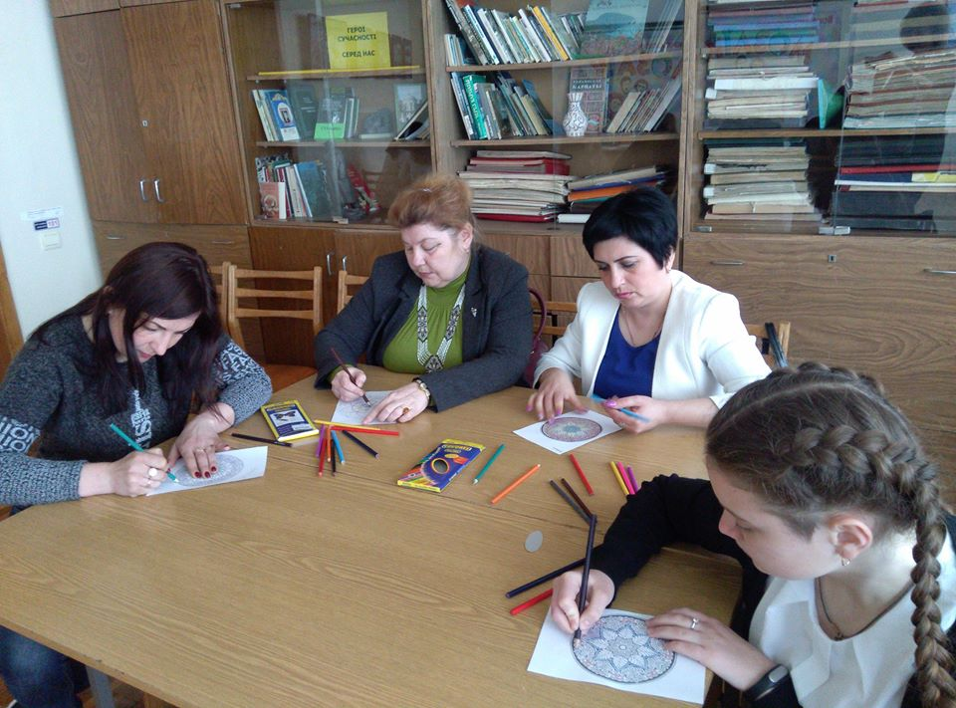
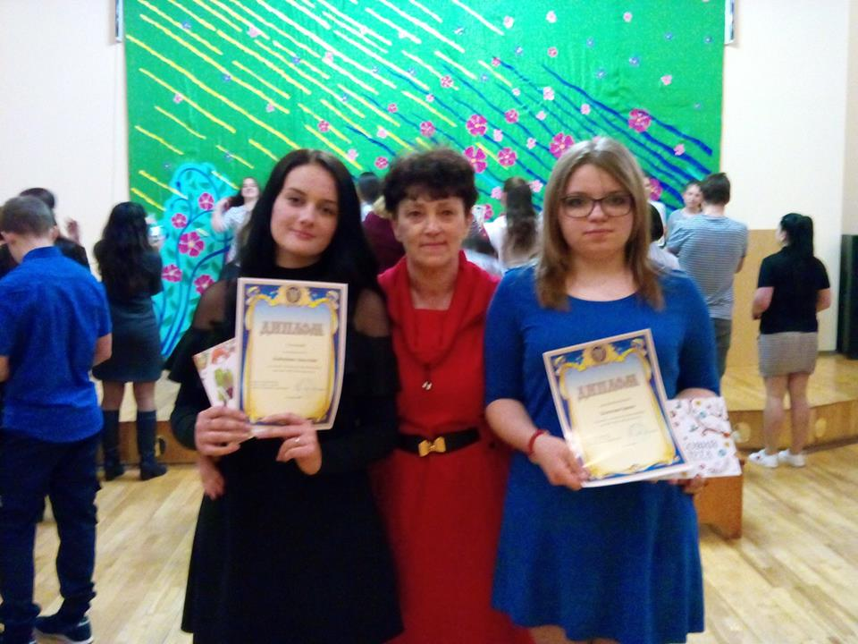

Значна увага приділяється практичними психологами та соціальними педагогами формуванню безпечного освітнього середовища як однієї з складових Нової української школи. Адже, як зазначила Лілії Гриневич, «діти заслуговують на школу, безпечну для дитини. І йдеться не лише про фізичну безпеку учнів, про обов’язкове обмеження швидкості автомобілів поруч із закладами освіти, а й про емоційну та психологічну безпеку дітей».
Дієвим способом утвердження культури миру в закладі освіти є впровадження програм примирення серед однолітків шляхом створення у закладах освіти служб порозуміння. У минулому навчальному році такі служби функціонували у 40 закладах освіти області. Учнями-медіаторами під керівництвом практичних психологів, соціальних педагогів проведено 219 «кіл примирення» та 125 медіацій. Як зазначають керівники закладів, це сприяло зниженню кількості конфліктів, формуванню ненасильницької поведінки дітей та підлітків.
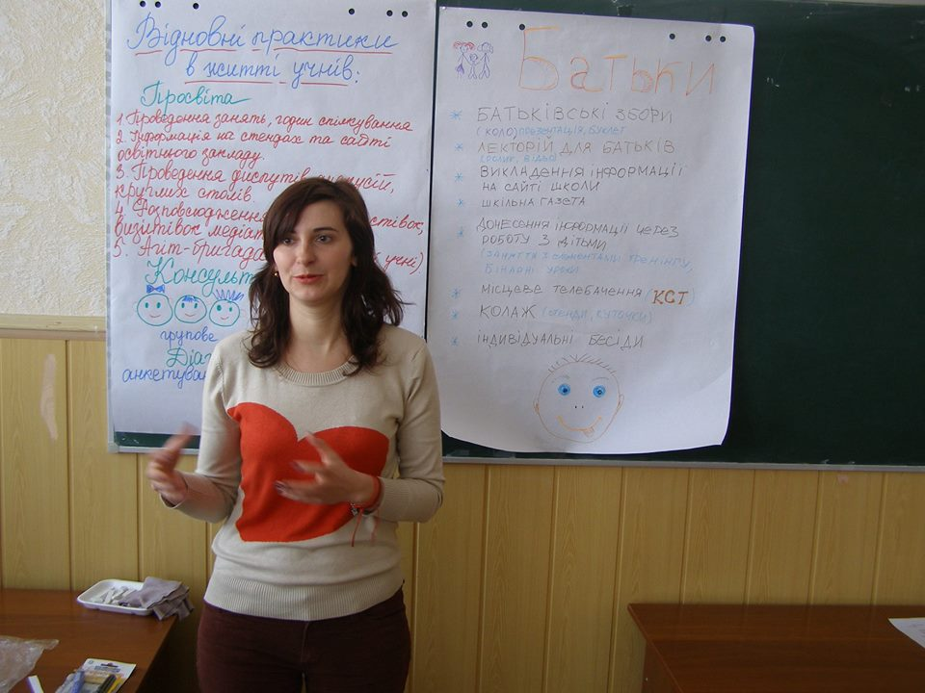
У лютому 2018 року на базі Комунального закладу Сумський обласний інститут післядипломної педагогічної освіти проведено тижневі експрес-курси для практичних психологів з теми «Базові навички медіатора в навчальному закладі та громаді. Залучення жінок і дітей у розв’язанні конфліктів та миробудуванні»

Спеціалісти психологічної служби Лебединської загальноосвітньої школи І-ІІІ ступенів № 1 та Сумської загальноосвітньої школи І-ІІІ ступенів № 22 беруть участь у всеукраїнському проекті «Створення безпечного та дружнього середовища в школах: планування й організація роботи з попередження насильства».
З метою підсилення психологічної складової у вихованні дітей та учнівської молоді у 2017-2018 навчальному році продовжено роботу щодо впровадження профілактичних програм, спрямованих на формування відповідальної поведінки у підлітків, зокрема, програм:
«Дорослішай на здоров’я!»: впроваджується у 56 закладах загальної середньої та професійної (професійно-технічної освіти). Програмою охоплено 1 077 учнів;
«Сприяння просвітницькій роботі «рівний – рівному» серед молоді України щодо здорового способу життя»: впроваджується у 72 закладах загальної середньої освіти, 13 закладах професійної (професійно-технічної) освіти. Усього до роботи за програмою залучено 1 617 учнів;
«Я – моє життя – моє здоров’я»: впроваджується у 35 закладах загальної середньої освіти. До роботи за програмою залучено 744 учні.

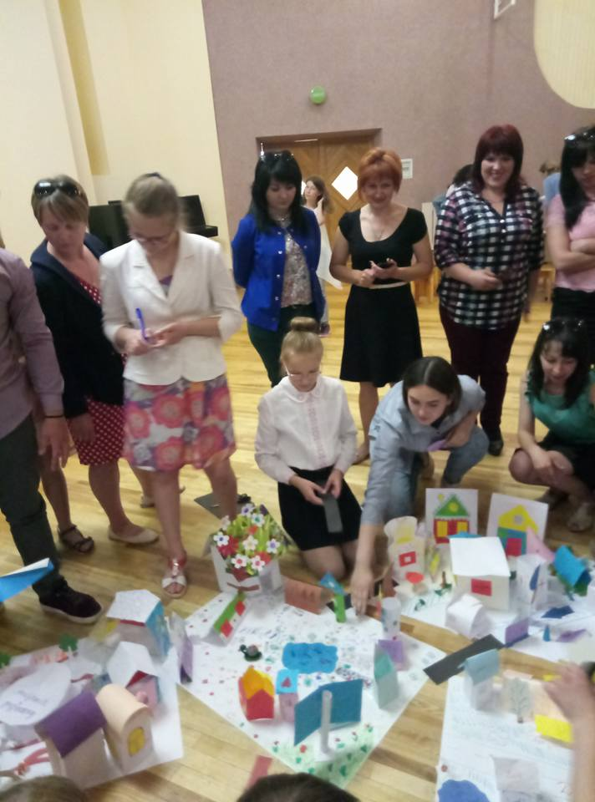
У травні 2018 року для учасників програм проведено ХVІ обласний зліт, у роботі якого взяли участь 64 тренери та підлітки. Зліт проходив у форматі великої психологічної гри «Будуємо нову країну», під час якої присутні виготовляли макети власних будинків здоров’я, проектували чудові міста та розбудовували єдину могутню нову країну, де цінується чесність і щирість, довіра і взаємопідтримка, толерантність і особиста відповідальність, де панують мир, любов, і злагода, де кожна людина соціально активна

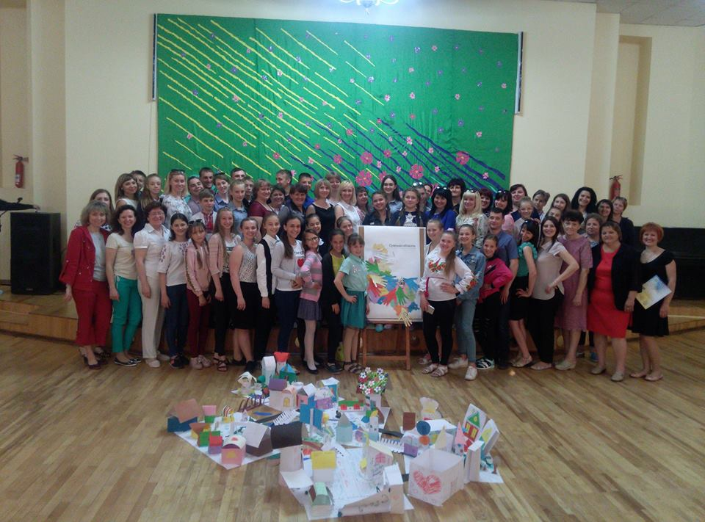
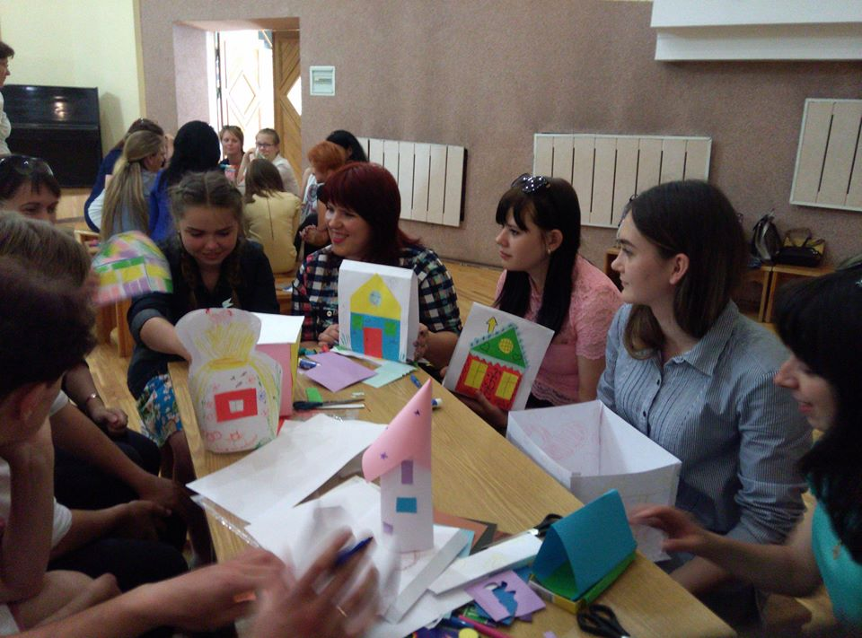

Це далеко не повний перелік тієї повсякденної роботи, що її на сьогодні виконують практичні психологи, соціальні педагоги закладів освіти усіх типів. У той же час він яскраво ілюструє той факт, що психологічна служба системи освіти є важливою складовою освітньої галузі, а її працівники – необхідною умовою реформування освітнього процесу.
З огляду на сказане, основними завданнями на 2018-2019 навчальний рік з цього напрямку є:
сприяння повноцінному розвитку учнів шляхом соціально-психологічного проектування, моніторингу та експертизи умов і результатів навчальної діяльності у зв’язку з реалізацією Державного стандарту початкової освіти;
допомога в адаптації дітей з особливими освітніми потребами до навчання у закладах дошкільної, загальної середньої та професійної (професійно-технічної) освіти шляхом впровадження новітніх психолого-педагогічних технологій у роботі з дітьми;
уведення у навчально-виховний процес за рахунок варіативної складової факультативів психологічного спрямування, «годин психолога»;
соціально-психологічна профілактика негативних наслідків суспільних подій у психіці та поведінці дітей, різних форм узалежнень, соціально небезпечних ігор, фізичного насилля та агресивної поведінки, попередження суїцидальної поведінки шляхом упровадження профілактичних програм навчання учнів новим формам поведінки, виховання стресостійкості особистості, здатної самостійно, ефективно і відповідально будувати своє життя.

Підвищення психологічної компетентності педагогічних працівників

Емоційне та психологічне благополуччя дітей значною мірою залежить від рівня психологічної культури педагогів, адже саме вчитель є головним носієм психологічної культури в освіті. А тому, на думку Лілії Гриневич, «шкільні психологи мають взаємодіяти не тільки з дітьми, а й з учителями». З метою підвищення психологічної культури педагогів протягом року спеціалістами служби психологічною просвітою було охоплено близько 32 тис. педагогів (таблиця 2).
Таблиця 2
Зведені дані по роботі спеціалістів психологічної служби з педагогами

Напрями роботи  Фахівці | Індивідуальна діагностика  охоплено осіб | Групова діагностика, соціально-психологічні/педа-гогічні дослідження  охоплено осіб | Консультаційна робота (індивіду-альна/групова)  охоплено осіб | Проведення ділових ігор, тренінгів  охоплено осіб | Просвіта  охоплено осіб | Зв’язки з громад-скістю  охоплено осіб
практичні психологи | 3605 | 9796 | 19150 | 14653 | 20717 | 3125
соціальні педагоги | 921 | 3768 | 8264 | 6511 | 10910 | 2931

Роль психологічної служби щодо роботи з педагогами на сьогодні значно підвищується, бо саме на ній лежить відповідальність за психологічне забезпечення освітнього процесу та випереджальне зростання кваліфікаційного рівня педагогічних кадрів, які мають стати рушійною силою у формуванні інтелектуального та культурного потенціалу держави в умовах впровадження Нової української школи.
З огляду на зазначене, практичними психологами проведено тренінги, практичні заняття, психолого-педагогічні консиліуми, спрямовані на попередження можливих ризиків у професійній діяльності вчителів в умовах реформування, формування психологічної готовності до роботи в Новій українській школі, впровадження нового Державного стандарту початкової освіти. Як свідчать відгуки вчителів, це сприяло розумінню наявних стереотипів педагогічних дій і сприйняття учня, його навчальної діяльності та власної ролі в освітньому процесі.
Реформування початкової освіти висуває значні вимоги до рівня особистісного розвитку і психологічного самопочуття педагогів. Зважаючи на це, практичними психологами особливу увагу було спрямовано на профілактику професійних деформацій вчителів початкових класів, попередження їх емоційного вигорання (тренінги, семінари-практикуми з тем «Емоційне вигорання: причини та шляхи подолання», «Сутність і зміст педагогічної етики та педагогічного такту», «Успішна людина успішна в усьому»).
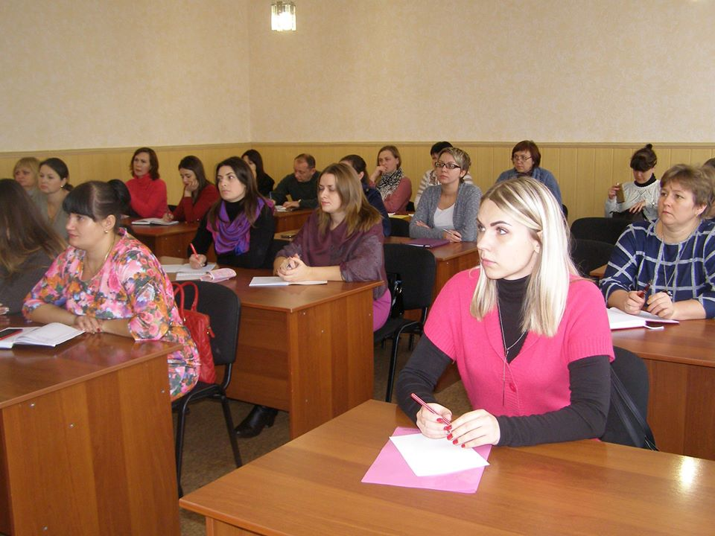
З метою підвищення психологічної компетентності педагогів у співпраці з Сумською міською громадською організацією «Асоціація психологічного здоров’я і профілактики самогубств» реалізовано обласний просвітницький проект «Психологія для педагогів». У рамках проекту для вчителів закладів загальної середньої освіти висвітлено питання поведінкових порушень, формування залежностей та збереження психічного здоров’я у дітей та підлітків
Зважаючи на роль педагогів у перетворенні сучасної школи на школу, дружню до дитини, створенні середовища партнерства, розуміння та підтримки усіх дітей і, зокрема, дітей, які зазнали впливу психотравмуючої події, навчально-методичним центром психологічної служби Комунального закладу Сумський обласний інститут післядипломної педагогічної освіти започатковано тренінг каскадного навчання для практичних психологів закладів загальної середньої освіти за програмою «Підготовка вчителів до розвитку життєстійкості/стресостійкості у дітей в освітніх закладах». По закінченню навчання спеціалістами служби проведено тренінги для вчителів безпосередньо у закладах загальної середньої освіти.
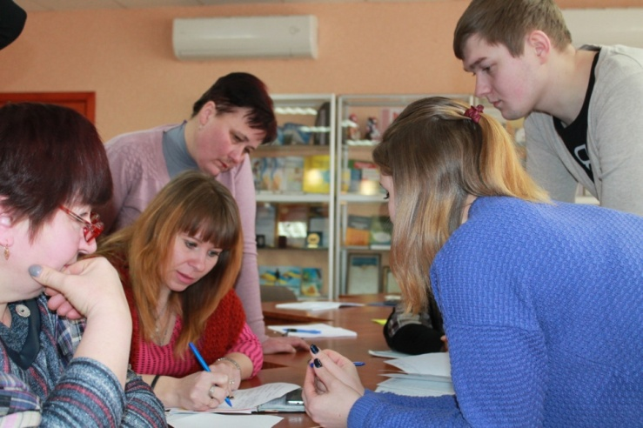
Під час тренінгів учасники відпрацювали технологію підвищення психологічної компетентності педагогів з питань розвитку життє-стійкості/стресостійкості в дітей, напрацювали арсенал технік педагогічного спілкування, сприятливих для створення безпечного освітнього простору

Важливою умовою психологізації освітнього процесу є формування психологічної компетентності керівників освіти, розуміння ними місії спеціалістів психологічної служби в умовах реформування освіти. З цією метою протягом року методистами, які відповідають за діяльність психологічної служби в районах, містах та об’єднаних територіальних громадах, для керівників закладів і установ освіти проведено:
семінари, наради: «Формування психологічної готовності педагогів до впровадження концепції Нової української школи», «Упровадження нового Державного стандарту початкової освіти – перші кроки на шляху до впровадження змін», «Про організацію роботи з учителями, які працюватимуть у перших класах», «Організація роботи психологічної служби в умовах об’єднаних територіальних громад», «Організація роботи психолого-педагогічного консиліуму в закладі з інклюзивним навчанням», «Педагогіка партнерства – ключовий компонент Нової української школи», «Психолого-педагогічні аспекти управління закладом в умовах становлення Нової української школи» (міста Лебедин, Шостка, Сумський, Краснопільський райони; Березівська сільська рада);
тренінг «Психологічна безпека освітнього середовища» (Середино-Будський район);
ділова гра «Займи позицію» (м. Суми);
засідання у форматі «круглого столу»: «Діяльність психологічної служби в умовах децентралізації та реформування освіти» (м. Охтирка), «Організаційно – правові аспекти діяльності психологічної служби системи освіти» (Конотопський район);
тренінги для спеціалістів органів управління освітою: «Формування організаторських умінь, комунікативної і конфліктологічної компетентності», «Формування особистісної готовності до інноваційної діяльності», «Підвищення психологічної культури», «Ефективні стратегії: створення позитивної мотивації, відкриття своєї місії, прийняття рішень і постановка цілей» (Конотопський район, Грунська сільська рада Охтирського району, міста Охтирка, Суми).
Таким чином, аналіз діяльності спеціалістів в межах реалізації цього напрямку дозволяє виокремити такі завдання на 2018-2019 навчальний рік:
психологічний супровід Нової української школи шляхом запровадження системи заходів з метою формування психологічної готовності педагогів до змін та їх адаптації до нового змісту освітнього процесу;
підвищення психологічної компетентності керівників закладів освіти, педагогів шляхом ознайомлення з засобами практичної психології щодо розвитку, навчання та виховання дітей та підлітків.

Удосконалення організаційного рівня функціонування служби
та покращення науково-методичного забезпечення діяльності
практичних психологів та соціальних педагогів

У сучасних умовах розвитку психологічної служби системи освіти великого значення набуває система науково-методичної роботи, головною метою якої є не лише надання реальної, дієвої допомоги працівникам служби у розвитку їх професійної майстерності, але й емоційна підтримка спеціаліста, допомога у визначенні перспектив власної професійної реалізації у повному обсязі, створення умов для її досягнення.
З метою озброєння практичних психологів, соціальних педагогів сучасними методиками і технологіями роботи методистами, які відповідають за діяльність психологічної служби, протягом року підготовлено:
методичні рекомендації: «Організація та проведення психолого-педагогічного консиліуму в закладах освіти», «Психологічний супровід сімей, які виховують дітей з особливими освітніми потребами», «Попередження жорстокості та насилля серед підлітків», «Готуємось до школи», «Особливості роботи з обдарованими дітьми», «Булінг у сучасній школі: наслідки, профілактика», «Як допомогти дитині пережити горе», «Попередження професійного вигорання педагогів», «Психологічний супровід дітей з особливими освітніми потребами», «Технології досягнення професійного успіху», «Шляхи попередження та розв’язання конфліктних ситуацій у закладах освіти», «Як долати стрес у педагогічній діяльності», «Формування мотиваційної готовності дітей до навчання у школі», «Комп’ютерна залежність: формування, діагностика, корекція і профілактика», «Забезпечення психологічного супроводу дітей з особливими потребами», «Дитячі страхи та їх корекція», «Психодіагностика суїцидальних схильностей дітей та учнів закладів освіти», «Психологічний супровід дітей групи ризику», «Психологічний супровід дітей, батьки яких є учасниками АТО»;
методичні посібники: «Організація роботи дитячо-батьківського клубу в умовах закладу дошкільної освіти», «Профорієнтаційна робота в сучасній школі», «Шкільне насильство як актуальна соціально-психологічна проблема», «Гіперактивні діти: причини, шляхи корекції», «Профілактика девіантної поведінки»;
інформаційно-методичний бюлетень «Психологічні особливості впровадження компетентнісного навчання»;
методичний порадник «Профілактика суїцидальної поведінки серед молоді»;
буклети та пам’ятки: «Організація психолого-педагогічного супроводу дітей з особливими освітніми потребами», «Особливості організації роботи та психологічний супровід в умовах Нової української школи», «Формування стресостійкості особистості в сучасних умовах життя».
У той же час у Недригайлівському, Кролевецькому, Охтирському, Великописарівському, Тростянецькому районах відсутні посади методистів із фаховою освітою. Відсутність керівника (методиста) психологічної служби залишає практичного психолога, соціального педагога закладу освіти віч-на-віч з проблемами, що потребують вирішення: підвищення кваліфікації, атестація, виконання посадових обов’язків, планування та звітність, навчально-методичне забезпечення.
У м. Суми фактично розформовано відділ практичної психології та соціальної роботи при Інформаційно-методичному центрі управління освіти і науки Сумської міської ради. Подібна ситуація є свідченням недостатнього рівня розуміння керівниками органів управління освітою значущості психологічної служби та тієї ролі, яку вона має відігравати в освітньому процесі сучасного закладу освіти.
Особливої актуальності питання організації, координації та методичного супроводу спеціалістів психологічної служби набуває в умовах об’єднаних територіальних громад. У минулому навчальному році в області склалося декілька моделей організаційно-методичного супроводу діяльності фахівців служби:
1. Покладання обов’язків відповідального за діяльність психологічної служби на спеціаліста/методиста органу управління освітою (Березівська сільська рада, Шалигинська селищна рада Глухівського району, Миколаївська селищна рада Білопільського району, Бездрицька, Миколаївська, Степанівська, Верхньосироватська, Нижньосироватська сільські ради, Хотінська селищна рада Сумського району, Краснопільська селищна рада, Вільшанська, Коровинська сільські ради Недригайлівського району, Недригайлівська селищна рада, Зноб-Новгородська селищна рада Середино-Будського району, Новослобідська сільська рада Путивльського району).
2. Уведення посади методиста, відповідального за діяльність психологічної служби, до штату методичного кабінету органу управління освітою (Тростянецька, Кролевецька, Дружбівська, Буринська міські ради, Кириківська селищна рада Великописарівського району, Чернеччинська сільська рада Охтирського району).
3. Обслуговування одним методистом декількох громад на умовах співфінансування (Комишанська, Чернеччинська сільські ради Охтирського району).
4. Співпраця з відділом освіти районної державної адміністрації на умовах співфінансування (Миропільська сільська рада Краснопільського району, Бочечківська сільська рада, Дубов’язівська селищна рада Конотопського району).
5. Покладання на практичного психолога закладу освіти повноважень для співпраці з навчально-методичним центром психологічної служби Комунального закладу Сумський обласний інститут післядипломної педагогічної освіти (Боромлянська сільська рада Тростянецького району, Грунська сільська рада Охтирського району).
У Чупахівській сільській раді Охтирського району методичний супровід спеціалістів психологічної служби відсутній.
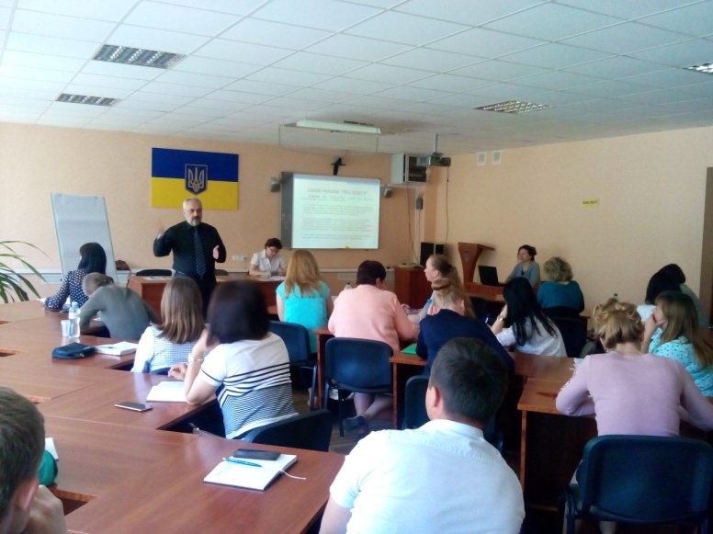
Аналіз існуючих моделей свідчить, що найбільш ефективною серед них є уведення посади спеціаліста/методиста з фаховою освітою в штат відділу освіти чи методичного кабінету. Проте із 28 спеціалістів, методистів органів управління освітою, які відповідають за діяльність психологічної служби в об’єднаних територіальних громадах, лише 15 осіб мають фахову освіту практичного психолога, 1 – соціального педагога. Відсутність освіти знижує ефективність методичного супроводу практичних психологів, соціальних педагогів, впливає на якість вирішення питань, пов’язаних з виконанням посадових обов’язків.
З метою розробки організаційно-методичних моделей науково-методичного супроводу діяльності психологічної служби системи освіти в умовах децентралізації психологічна служба області долучилася до експериментальної роботи з теми «Науково-методичний супровід діяльності психологічної служби системи освіти в умовах децентралізації», що здійснюється під науковим керівництвом Українського науково-методичного центру практичної психології і соціальної роботи Національної академії педагогічних наук України. Вирішення питання організаційно-управлінського забезпечення діяльності психологічної служби системи освіти в умовах об’єднаних територіальних громад дозволить забезпечити цілісну багаторівневу державно-громадську систему надання психологічної та соціально-педагогічної допомоги всім учасникам освітнього процесу.
Зважаючи на вищезазначене, пріоритетними напрямами у 2018-2019 навчальному році з означеного напрямку є:
забезпечення ефективного науково-методичного супроводу працівників психологічної служби шляхом уведення у кожному органі управління освітою спеціаліста (методиста), який відповідає за діяльність психологічної служби, з відповідною фаховою освітою;
запровадження кращих інноваційних практик організації неперервної освіти фахівців психологічної служби шляхом проведення різних форм методичної роботи, залучення науковців тощо.

Міжнародні дні Організації Об’єднаних Націй

20 лютого – Всесвітній День соціальної справедливості
20 березня – Міжнародний день щастя
21 березня – Всесвітній день людей з синдромом Дауна
2 квітня – Всесвітній день поширення інформації про проблему аутизму
7 квітня – Всесвітній день здоров’я
15 травня – Міжнародний день сімей
31 травня – Всесвітній день без тютюну
1 червня – Всесвітній день батьків
30 липня – Міжнародний день дружби
30 липня – Всесвітній день боротьби з торгівлею людьми
7 вересня – День знищення військової іграшки
10 вересня – Всесвітній день запобігання самогубствам
21 вересня – Міжнародний день миру
2 жовтня – Міжнародний день ненасильства
10 жовтня – Всесвітній день психічного здоров’я
16 листопада – Всесвітній день, присвячений терпимості
20 листопада – Всесвітній день дитини
1 грудня – Всесвітній день боротьби зі СНІДом
3 грудня – Міжнародний день інвалідів
10 грудня – День прав людини

Національна дитяча «гаряча лінія» – працює за безкоштовним номером 0 800 500 225 (зі стаціонарного телефону) та безкоштовним коротким номером 116 111 (з мобільних). Лінія працює у робочі дні з 12.00 до 20.00, у суботу – з 12.00 до 16.00.

Національна «гаряча лінія» з попередження домашнього насильства, торгівлі людьми та гендерної дискримінації – працює за безкоштовним номером 0 800 500 335 (зі стаціонарного телефону) та безкоштовним коротким номером 386 (з мобільних). Лінія працює цілодобо.

